Homenaje al paleontólogo evolucionista Emiliano Aguirre en el Museo Nacional de Ciencias Naturales de Madrid

Es un homenaje a un científico que siempre se manifestó cristiano y neodarwinista en sus concepciones evolutivas de la vida y del ser humano

Fue el editor en la BAC de “La Evolución”, en 1966, junto con Crusafont y Bermudo Meléndez, introduciendo en España, las nuevas ideas evolutivas.

Quiso que se editase en la BAC para tener el nihil obstat a sus ideas

LEANDRO SEQUEIROS sj

Vicepresidente de la Asociación de Amigos de Pierre Teilhard de Chardin

El jueves 24 de marzo de 2022 tuvo lugar en Madrid, en el Museo Nacional de Ciencias Naturales de Madrid, un homenaje al profesor Emiliano Aguirre Enríquez, fallecido el 11 de octubre de 2021 con 96 años de edad. En una sala repleta de antiguos alumnos y amigos, diversos científicos glosaron su memoria. El director del Museo Nacional de Ciencias Naturales declaró que este salón de Actos se denominase en el futuro “Salón Emiliano Aguirre”, en su recuerdo.

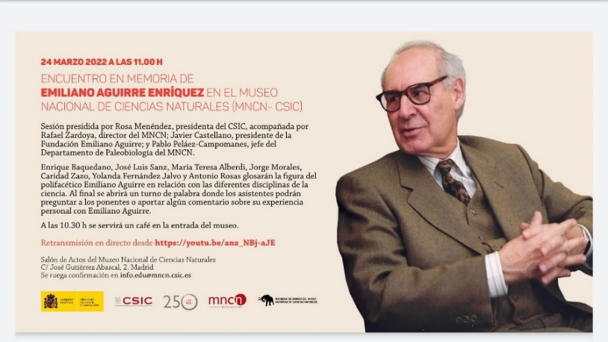

Este homenaje había sido organizado por la Fundación Emiliano Aguirre y por el Museo Nacional de Ciencias Naturales (CSIC) contó con la participación oral de un grupo numeroso de investigadores y antiguos alumnos de Emiliano.

Presidido el acto por la doctora Rosa Meléndez, presidenta CSIC, presentaron el acto el doctor Rafael Zardoya, Director del MNCN, y Javier Castellano, Presidente Fundación Emiliano Aguirre. Posteriormente intervinieron diez antiguos alumnos de Emiliano.

La llegada de las teorías de la Evolución a España

Emiliano Aguirre Enríquez nació en Ferrol, el 5 de octubre de 1925. Falleció el 11 de octubre de 2021. Reconocido por la comunidad científica como uno de los más prestigiosos paleontólogos españoles. Su principal aporte a la paleoantropología fue el inicio del estudio de los yacimientos pleistocenos de la sierra de Atapuerca, cuyas excavaciones dirigió desde 1978 hasta su jubilación, en 1990. Fue Premio Príncipe de Asturias​ y académico numerario de la Real Academia de Ciencias Exactas, Físicas y Naturales. ​
En 1942 entró en el noviciado de la Compañía de Jesús en Aranjuez, y en 1950 se licenció en Filosofía por la Facultad de los jesuitas en Chamartín. Posteriormente se licenció en Ciencias Naturales por la Universidad de Madrid (1955), con Premio Nacional Fin de Carrera, y obtuvo la licenciatura en Teología por la Facultad de Granada (1959). En estos años colaboró en Granada con los profesores Bermudo Meléndez, Josep M. Fontboté y Asunción Linares que le animaron a proseguir la carrera científica. Obtuvo en Madrid el título de Doctor en Ciencias Naturalez (1966), con una tesis sobre elefantes extintos dirigida por Miguel Crusafont. ​
Colaboró como paleontólogo en las excavaciones de los yacimientos paleontológicos de Torralba y Ambrona (Soria, 1961-1963). Fue Director de las excavaciones en el yacimiento paleolítico de Las Gándaras de Budiño (Porriño, Pontevedra, 1963).
Profesor ayudante de Geología en la Escuela Técnica Superior de Ingenieros de Caminos, Canales y Puertos, Madrid (1965-66); profesor visitante de Antropología en la Pontificia Universidad Católica del Perú y en la Universidad Nacional Mayor de San Marcos de Lima (1967-1968); encargado de cátedra de Biología para Medicina, Universidad Autónoma de Madrid (1969-70); profesor agregado de Paleontología de Vertebrados y Humana, Universidad Complutense de Madrid (1971-74); y catedrático de Paleontología en las universidades de Zaragoza (1977-79) y Complutense de Madrid (1982-1984). Profesor de Investigación del CSIC (1984-1990) y doctor vinculado al CSIC desde su jubilación. Director interino del Museo Nacional de Ciencias Naturales (1985-86).
Es destacable, entre sus trabajos sobre el Cuaternario y su colaboración con la Unión Internacional para la Investigación del Cuaternario (INQUA), la publicación, junto a Giancarlo Pasini en 1985, del estratotipo de la base del piso Calabriense, que por entonces se consideraba el inicio del sistema y periodo Cuaternario en la escala temporal geológica. A lo largo de su carrera científica dirigió las tesis doctorales de cerca de treinta investigadores en paleontología de vertebrados, micropaleontología, antropología, geomorfología, paleoecología del Neógeno, del Cuaternario y paleoecología humana. ​
Trabajó como asesor y redactor en numerosas revistas especializadas de paleontología, ​ como la Revista Española de Paleontología que publica la Sociedad Española de Paleontología. Participó en el proyecto CENIEH (Centro Nacional de Investigación sobre la Evolución Humana) a propuesta del Ministerio de Ciencia y Tecnología, este centro creado en 2004 tiene como objetivo fundamental la realización de investigaciones en el ámbito de la evolución humana durante el Plioceno y Pleistoceno.
​

Su aportación a la difusión de la teoría evolutiva en España
En 1962 publicó su conferencia «Problemática paleontológica y selección natural»​ en la que manifiesta claramente su defensa de la teoría sintética de la evolución, frente a los planteamientos filosóficas finalistas y teístas al uso en la época. Como Pierre Teilhard de Chardin (1881-1955) siempre defendió la compatibilidad de la fe cristiana con la evolución de las especies en una época en la que estos planteamientos eran considerados peligrosos, al identificar a Darwin con el ateísmo.
En 1966 se publicó bajo la coordinación de Emiliano Aguirre el libro La Evolución en la Biblioteca de Autores Cristianos («BAC»), que supuso un auténtico hito para la difusión social de las ideas evolucionistas en España. La obra estaba codirigida por los paleontólogos Miguel Crusafont, Bermudo Meléndez y Emiliano Aguirre, y contaba con artículos que abarcaban la evolución biológica desde muy diferentes enfoques, incluyendo las ideas finalistas ortogenéticas de Crusafont, pero, sobre todo, exponía la teoría sintética, asumida por la mayoría de los autores, entre los que, además de Aguirre, se encontraban Ramón Margalef, Antonio Prevosti, Salustio y Rafael Alvarado, Francisco Bernis o José Antonio Valverde.
Según el paleontólogo José Luis Sanz (2006), refiriéndose a esta obra: «A la paleontología evolutiva española le costó un poco más que al resto de las disciplinas evolucionistas entrar en la modernidad. Finalmente lo hizo, de la mano de Emiliano Aguirre».​
Para Aguirre era importante que el libro se publicara por la Editorial Católica, pues debido al nihil obstat del censor eclesial se garantizaba a los católicos que su contenido no contravenía la doctrina oficial.
Emiliano Aguirre fue miembro de la Compañía hasta 1975 pero siempre se sintió muy vinculado a la Compañía y algunos jesuitas mayores de 90 años lo recuerdan con afecto. Desde su primer trabajo paleontológico en 1954 hasta el último, en 2020, siempre se manifestó cristiano y neodarwinista en sus concepciones evolutivas de la vida y del ser humano y abrió muchas puertas a intelectuales y científicos. En los años 1966-1968 mantuvo una gran actividad intelectual filosófica, científica y teológica en muchos foros españoles y extranjeros.

La labor científica paleontológica de Emiliano Aguirre

El profesor Emiliano Aguirre fue el gran impulsor de los yacimientos paleontológicos de Atapuerca y quien consiguió que se realizaran excavaciones anuales en la sierra burgalesa. En 1997 le fue concedido por ello el Premio Príncipe de Asturias de Ciencia y Tecnología.
Aguirre comenzó a trabajar en la sierra de Atapuerca en 1976 y elevó sus hallazgos a la categoría de descubrimientos de importancia mundial hasta conseguir el reconocimiento internacional de este yacimiento, situado a 15 kilómetros al este de la capital de Burgos, como uno de los más importantes para entender la evolución humana.
Sus trabajos fueron reconocidos con el Premio Príncipe de Asturias a la Investigación Científica y Técnica en 1997, un año antes de que Juan Luis Arsuaga, José María Bermúdez de Castro y Eudald Carbonell asumieran la dirección de la Fundación Atapuerca.
Además del Príncipe de Asturias, en 1998 se le concedió el Premio de Castilla y León en Ciencias Sociales y Humanidades y en 1999, la Medalla de Oro al Mérito en el Trabajo. En 2000 fue nombrado académico numerario de la Real Academia de Ciencias Exactas, Físicas y Naturales y, posteriormente, miembro de honor del Colegio de Biólogos de Galicia.
Emiliano de Aguirre fue también Catedrático de Paleontología de la Universidad de Zaragoza entre 1979 y 1980, y posteriormente fue uno de los creadores de la escuela de paleontología de vertebrados de Madrid y asumió en 1985 la dirección del museo de Ciencias Naturales, creado en 1771 por Carlos III sobre la base de los fondos donados por Pedro Francisco Dávila, nacido en Guayaquil (Ecuador).
Desde su fundación en 2014 era Presidente de la Asociación de Amigos de Pierre Teilhard de Chardin (sección española) aunque su quebrada le hizo delegar en el Vicepresidente.

